Královéhradecký kraj skončil třetí

V Královéhradeckém kraji se žije dobře. Vyloženě negativní stránky se zde hledají jen velmi těžko, ve většině hodnocených oblastí se kraj blíží spíše vrcholu či středu žebříčku. Kladný je přístup ke starším lidem a handicapovaným. Místní úřady a firmy zaměstnávají nejvíce lidí se zdravotním postižením a v hromadné dopravě je nasazen největší podíl bezbariérových spojů. Mladí lidé už mají ale život v kraji o něco horší. Absolventi středních škol se dalšímu studiu v drtivé většině věnují v jiných krajích. Podíl mladých lidí bez práce je tu nejvyšší z celé republiky. K dispozici ale mají zase vysoký počet kulturních institucí, bazénů a lékáren. Obyvatelé Královéhradeckého kraje se mohou cítit bezpečněji, než lidé v jiných regionech. V porovnání se zbytkem republiky tady policie eviduje o více než jednu třetinu méně trestných činů.

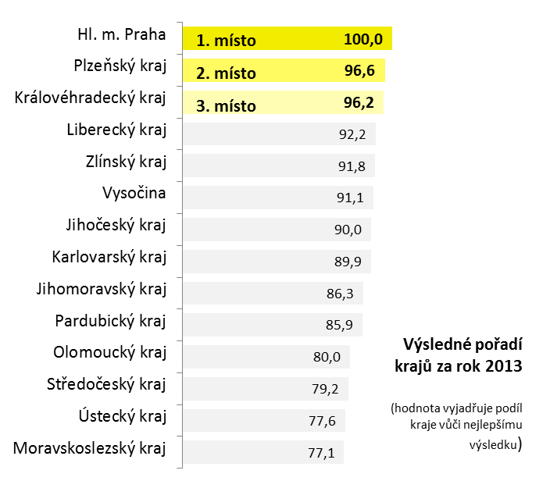

**Graf 23**





Graf 24 – Vyhodnocení Královéhradeckého kraje v jednotlivých oblastech výzkumu

Graf 25 – Srovnání spokojenosti lidí v Královéhradeckém kraji a ostatních krajích ČR

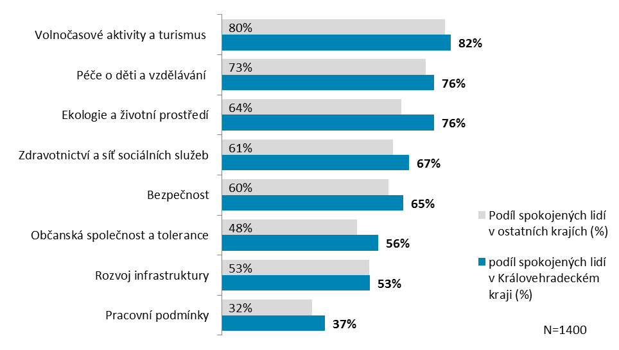

Srovnání výsledků jednotlivých oblastí v kraji s názory lidí žijících v Královéhradeckém kraji

